VOTO PARTICULAR QUE FORMULA LA COMISIONADA EVA ABAID YAPUR, EN RELACIÓN CON LA RESOLUCIÓN DICTADA POR EL PLENO DEL INSTITUTO DE TRANSPARENCIA, ACCESO A LA INFORMACIÓN PÚBLICA Y PROTECCIÓN DE DATOS PERSONALES DEL ESTADO DE MÉXICO Y MUNICIPIOS, EN LA DÉCIMA NOVENA SESIÓN ORDINARIA DE VEINTIDOS DE MAYO DE DOS MIL DIECINUEVE, EN EL RECURSO DE REVISIÓN 01425/INFOEM/IP/RR/2019.
Con fundamento en lo dispuesto por el artículo 14, fracciones X y XI del Reglamento Interior del Instituto de Transparencia, Acceso a la Información Pública y Protección de Datos Personales del Estado de México y Municipios, la que suscribe EVA ABAID YAPUR, emite VOTO PARTICULAR respecto de la resolución dictada en el recurso de revisión 01425/INFOEM/IP/RR/2019, pronunciada por el Pleno de este Instituto ante el proyecto presentado por la Comisionada Presidenta ZULEMA MARTÍNEZ SÁNCHEZ, que es del tenor siguiente.
Es de destacar, que la suscrita comparte las razones que dieron origen al recurso de revisión en comento; sin embargo, estimo necesario precisar algunas consideraciones de hecho y de derecho, respecto del sentido de la resolución correspondiente.
Tal y como quedó debidamente asentado en la resolución materia del presente voto, el particular requirió de la Secretaría de Educación, en lo sucesivo EL SUJETO OBLIGADO, la información que a continuación se desagrega:
- Monto presupuestal para la contratación del despacho externo que asesora la oficina del Secretario de Educación;
- Contrato suscrito que contenga el monto destinado para pago de dicho asesor y/o consultor; y
- Contratos suscritos en materia de adquisición de material de oficina, equipo de cómputo, telefonía celular de los años 2018 y 2019.
En lo conducente de su respuesta, EL SUJETO OBLIGADO adjuntó los archivos electrónicos que a su decir contenían la información solicitada, debiendo destacar entre ellos el Contrato-pedido SE-AEB-038-2018, mismo que fue remitido en supuesta versión pública.
Derivado de la respuesta otorgada, EL RECURRENTE interpuso el recurso de revisión de mérito, doliéndose medularmente de que EL SUJETO OBLIGADO no le proporcionó la información solicitada.
Bajo ese tenor, EL SUJETO OBLIGADO mediante Informe Justificado, esencialmente ratificó su respuesta y de manera posterior, hizo llegar mediante correo institucional el Acta de la Sexta Sesión Extraordinaria del Comité de Transparencia en la que se aprobó la versión pública del referido contrato.
Así, del análisis al expediente que obre en el SAIMEX, la Ponencia Resolutora, determinó Sobreseer el recurso de revisión con fundamento en el artículo 192, fracción III de la Ley de Transparencia y Acceso a la Información Pública del Estado de México y Municipios.
En ese sentido, la que suscribe, si bien coincide con las causas que dieron origen al recurso de revisión en comento, difiero respecto al hecho de que lo procedente sea Sobreseer el recurso de revisión en comento.
Lo anterior es así, de acuerdo con lo siguiente: De conformidad con el artículo 186 de la Ley de Transparencia y Acceso a la Información Pública del Estado de México y Municipios, las Resoluciones emitidas por este Órgano Garante podrán:
- Desechar o sobreseer el recurso;
- Confirmar la respuesta del sujeto obligado;
- Revocar o modificar la respuesta del sujeto obligado; y
- Ordenar la entrega de la información.
En el caso particular de la fracción I y III con relación a dichos sentidos, se debe entender que se procede a SOBRESEE el recurso de revisión cuando una vez admitido se actualice alguno de los supuestos previstos en el numeral 192 de la Ley de la materia; mientras que, se MODIFICA la respuesta, en los casos en que se atienda de manera parcial la solicitud de información pública, por mínima que pudiera resultar la aportación de los Sujetos Obligados para dar respuesta.
Así, del estudio realizado por la Ponencia Resolutora, se precisa que EL SUJETO OBLIGADO, en respuesta adjuntó diversos archivos electrónicos que contienen parte de la información solicitada; sin embargo, a consideración tanto del particular como de la Ponencia Resolutora, hizo falta la entrega del Acuerdo que sustentara la versión pública del contrato de adquisición de bienes remitido; por lo que, al hacer entrega de dicho Acuerdo mediante alcance al Informe Justificado, la Ponencia Resolutora estimo que la causal de sobreseimiento que se actualizaba era la III del 192 de la Ley de la materia.

Razón por la cual, considero pertinente señalar que del análisis a las constancias que obran en el expediente electrónico del SAIMEX, en el contrato de adquisición de bienes remitido por EL SUJETO OBLIGADO se testaron el nombre y la firma del proveedor; tal y como, se aprecia enseguida:
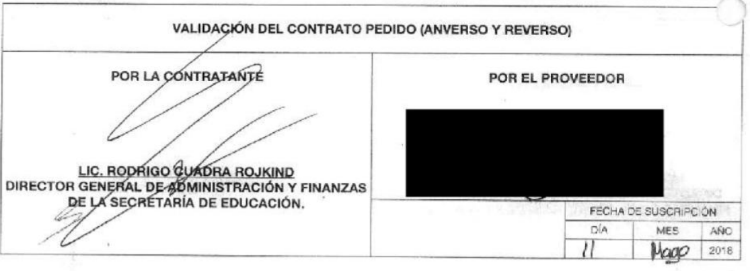
En ese tenor, conviene traer a contexto el artículo 92 de la de la Ley de Transparencia y Acceso a la Información Pública del Estado de México y Municipios, en su fracción XXIX, inciso b) que dispone lo siguiente:
“Artículo 92. Los sujetos obligados deberán poner a disposición del público de manera permanente y actualizada de forma sencilla, precisa y entendible, en los respectivos medios electrónicos, de acuerdo con sus facultades, atribuciones, funciones u objeto social, según corresponda, la información, por lo menos, de los temas, documentos y políticas que a continuación se señalan:
(…)
XXIX. La información sobre los procesos y resultados sobre procedimientos de adjudicación directa, invitación restringida y licitación de cualquier naturaleza, incluyendo la versión pública del expediente respectivo y de los contratos celebrados, que deberán contener, por los menos, lo siguiente:
…
b) De las adjudicaciones directas:
1) La propuesta enviada por el participante;
2) Los motivos y fundamentos legales aplicados para llevarla a cabo;
3) La autorización del ejercicio de la opción;
4) En su caso, las cotizaciones consideradas, especificando los nombres de los proveedores y sus montos;
5) El nombre de la persona física o jurídica colectiva adjudicada;
6) La unidad administrativa solicitante y la responsable de su ejecución;
7) El número, fecha, el monto del contrato y el plazo de entrega o de ejecución de los servicios u obra;
8) Los mecanismos de vigilancia y supervisión, incluyendo, en su caso, los estudios de impacto urbano y ambiental, según corresponda;
9) Los informes de avance sobre las obras o servicios contratados;
10) El convenio de terminación; y
11) El finiquito.”
Así, es evidente que el contrato en comento debió ser entregado en la correcta versión pública y en consecuencia la Ponencia Resolutora analizar el documento a detalle a fin de garantizar tanto el derecho de acceso a la información como el de la protección de datos personales; debiendo entonces modificar la respuesta del SUEJTO OBLIGADO y ordenar la correcta versión pública de dicho contrato de adquisición de bienes acompañado del Acuerdo de Clasificación debidamente fundado y motivado que sustente la misma.
En ese contexto, la que suscribe emite VOTO PARTICULAR ya que de lo hasta aquí expuesto se advierte que lo procedente era que la Ponencia Resolutora modificara la respuesta del SUJETO OBLIGADO y determinara ordenar la entrega del contrato de adquisición de bienes en versión pública; así como, del Acuerdo de clasificación de la información que la sustentara; a fin de garantizar el principio de máxima publicidad que prevé la Ley de la materia.

EVA ABAID YAPUR
COMISIONADA
(RÚBRICA)

Esta hoja corresponde al voto particular emitido en la resolución del recurso de revisión 01425/INFOEM/IP/RR/2019, aprobado el veintidós de mayo de dos mil diecinueve.

ATU/AMV

